Творчество учеников 5В и 6Г классов
на уроках
Осень за окном набирает обороты, многие животные готовятся к зиме.
На уроках труда мы смастерили вот такую «Мышкину норку»,
где мышка уже готова к холодной зиме.
Каждый из ребят трудился над изготовлением деталей. Норка сделана из разнообразных материалов. Мы использовали картон, ткань, пластилин, природный материал - семена, шишки, желуди, веточки, листья и др.
Было очень интересно!

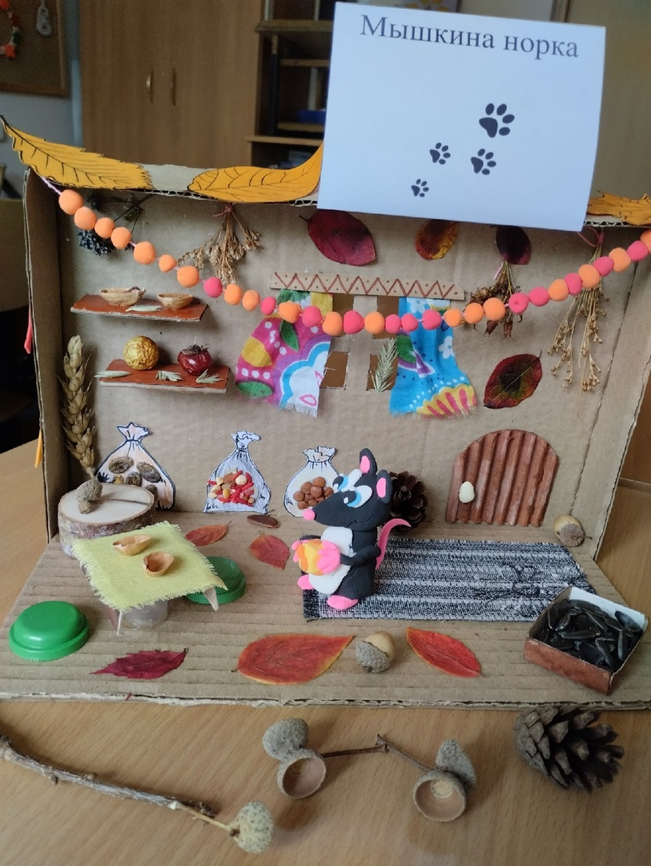

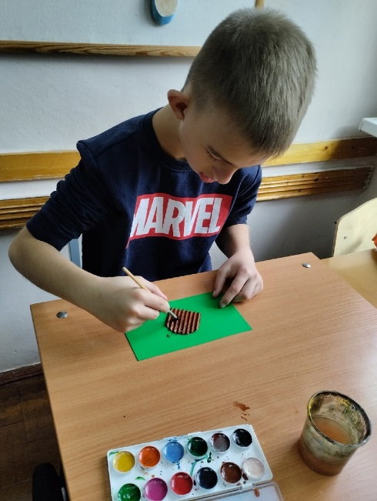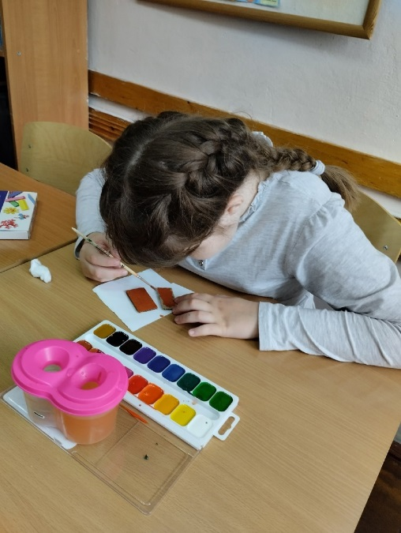
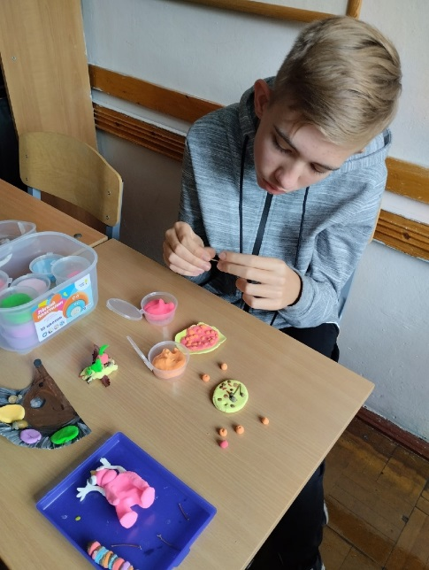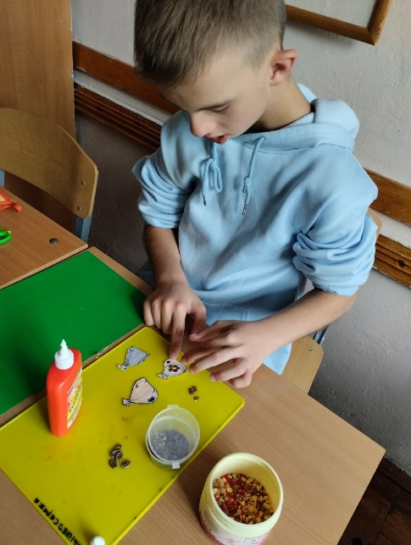
Серёжа Малышев, Даниловских Степан, Борисова Алина
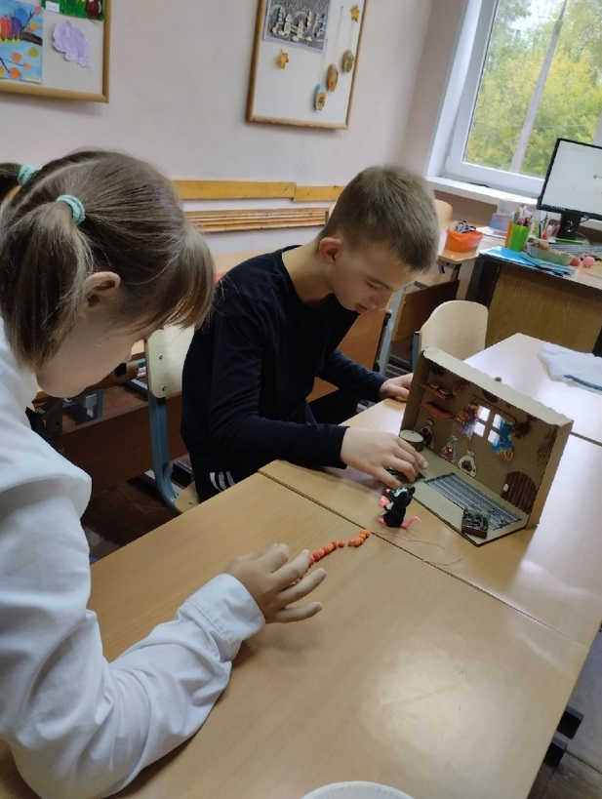

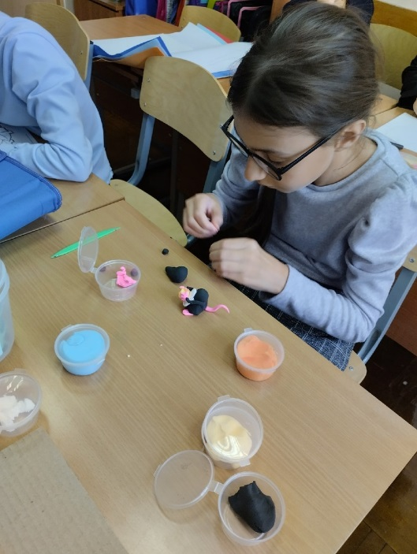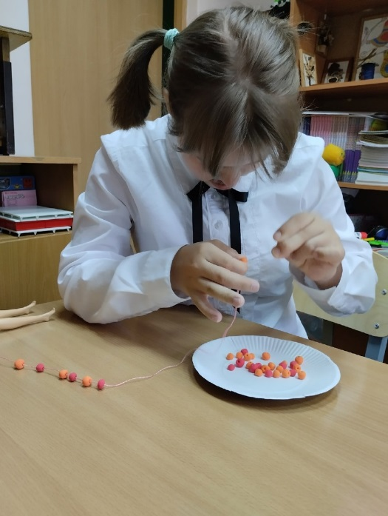
Бурова Ангелина, Буц Катя
